Вариант 10

Задача 1. Точки 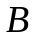 и 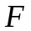 – середины сторон 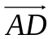 и 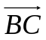 четырехугольника 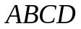. Доказать, что 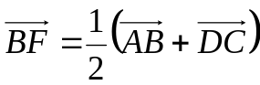. Вывести отсюда теорему о средней линии трапеции.

Задача 2. В пространстве R³ векторы , 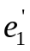, 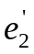, 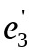 заданы своими координатами в некотором базисе 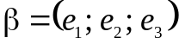. Доказать, что система 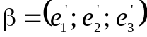 - базис в пространстве 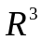и найти координаты вектора в этом базисе. Координаты векторов в базисе 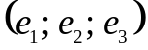:
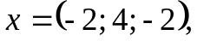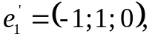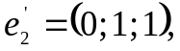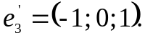

Задача 3. Применяя последовательный процесс ортогонализации к системе линейно независимых векторов в , построить ортонормированный базис.
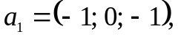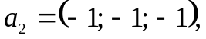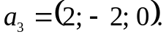

Задача 4. Отрезок с концами в точках 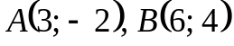 разделен на три разные части. Найти координаты точек деления.

Задача 5. Коллинеарны ли векторы 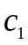 и 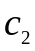, построенные по векторам
и 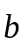?

Задача 6. Найти косинус угла между векторами 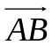 и 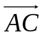
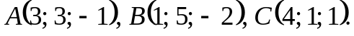

Задача 7. К вершине куба приложены три силы, равные по величине 1, 2, 3 и направленные по диагоналям граней куба, проходящим через эту вершину. Найти величину равнодействующей этих трех сил.

Задача 8. Вычислить тупой угол, образованный медианами, проведенными из вершин острых угол равнобедренного прямоугольного треугольника.

Задача 9. Вычислить площадь параллелограмма, построенного на векторах и .
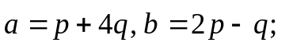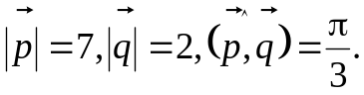
Задача 10. Компланарны ли векторы 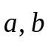 и ?

Задача 11. Вычислить объем тетраэдра с вершинами в точках 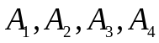 и его высоту, опущенную из вершины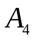 на грань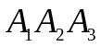.

Задача 12. Для заданных векторов 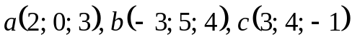 вычислить проекцию вектора 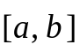 на вектор 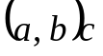.

Задача 13. Даны три точки . При каком значении они лежат в одной плоскости?

Задача 14. Вычислить 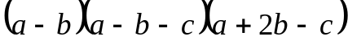.

Задача 15. Показать, что 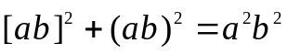.

Задача 16. Даны три вектора 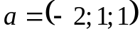, 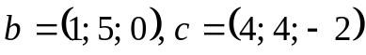. Вычислить проекцию вектора 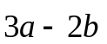на направление вектора .

Задача 17. Какой угол образуют единичные векторы и 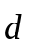, если известно, что векторы 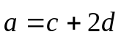 и 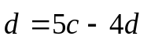 ортогональны?

